人工智能算法综合课程设计
基于 Wave-U-Net、BiLSTM 与自注意力的
语音去噪算法设计与实验
Speech Denoising with Wave-U-Net, BiLSTM and Self-Attention
学 院 | ____________________________
专 业 | ____________________________
班 级 | ____________________________
学生姓名 | ____________________________
学 号 | ____________________________
指导教师 | ____________________________

提交日期：2026 年 10 月

摘 要
语音去噪旨在从受背景噪声污染的观测信号中恢复目标语音，是语音识别、通信、助听设备和人机交互系统的重要前端环节。针对传统谱减法和维纳滤波依赖统计假设、易产生音乐噪声且难以同时恢复时域细节与长时上下文的问题，本文设计并实现了一种结合 Wave-U-Net、双向长短期记忆网络和多头自注意力的端到端时域语音去噪模型。模型通过五层一维卷积编码器提取多尺度局部特征，在压缩后的瓶颈序列上使用两层 BiLSTM 建模前后文依赖，并通过八头自注意力捕获远距离语音结构；解码器利用插值上采样和跳跃连接恢复时间分辨率，最终以残差形式预测去噪波形。训练目标由负 SI-SDR 与多分辨率 STFT 损失加权组成。
实验使用 Edinburgh Noisy Speech Database（VoiceBank-DEMAND）训练，按说话人划分出 9,075 条训练语音和 2,497 条验证语音，并在官方 824 条完整测试语音上统一计算 SNR、SSNR、PESQ-NB、PESQ-WB、STOI 和 SI-SDR。完整模型参数量为 17.91 M，取得 16.94 dB SNR、8.49 dB SSNR、2.542 PESQ-WB、0.937 STOI 和 17.70 dB SI-SDR。四组消融结果显示，纯 Wave-U-Net 在参数减少 29.3% 的情况下取得 17.69 dB SI-SDR，说明卷积主干承担了主要去噪功能；BiLSTM 与注意力的收益主要体现在低信噪比语音。进一步在 31,408 条 VCTK+DEMAND 跨数据集语音上测试，完整模型将平均 SNR 从 5.00 dB 提升至 13.57 dB。
结果同时显示，模型在跨数据集条件下的 PESQ-WB 和 STOI 明显低于标准测试集，说明训练噪声覆盖、感知目标优化、相位恢复和长语音一致性仍是后续改进重点。本文给出了完整的数据处理、模型训练、推理后处理和评估流程，可为时域语音增强课程实验与后续模型改进提供可复现基础。
关键词：语音去噪；Wave-U-Net；BiLSTM；自注意力；VoiceBank-DEMAND；SI-SDR

Abstract
Speech denoising aims to recover target speech from noisy observations and serves as a key front-end component in speech recognition, communication, hearing assistance, and human-computer interaction. This work develops an end-to-end time-domain enhancement model that combines Wave-U-Net, a bidirectional long short-term memory network, and multi-head self-attention. A five-stage one-dimensional convolutional encoder extracts local features at multiple temporal scales. A two-layer BiLSTM models bidirectional temporal context, while eight-head self-attention captures long-range dependencies. The decoder restores temporal resolution through interpolation, convolution, and skip fusion, and the network predicts a residual waveform. Training minimizes a weighted combination of negative SI-SDR and multi-resolution STFT loss.
The model is trained on the Edinburgh Noisy Speech Database (VoiceBank-DEMAND), with 9,075 training and 2,497 validation utterances split by speaker. Evaluation on all 824 official full utterances reports SNR, segmental SNR, PESQ-NB, PESQ-WB, STOI, and SI-SDR. The 17.91-million-parameter full model achieves 16.94 dB SNR, 8.49 dB SSNR, 2.542 PESQ-WB, 0.937 STOI, and 17.70 dB SI-SDR. Four ablation systems show that a pure Wave-U-Net retains 17.69 dB SI-SDR while reducing parameters by 29.3%, indicating that the convolutional backbone performs most of the denoising and that recurrent-attention modules mainly improve difficult low-SNR utterances. On 31,408 VCTK+DEMAND utterances, the full model improves average SNR from 5.00 to 13.57 dB.
Keywords: speech enhancement; Wave-U-Net; BiLSTM; self-attention; VoiceBank-DEMAND; SI-SDR

目 录
1 绪论
2 相关技术与研究现状
3 模型原理与算法设计
4 实验设计与实现
5 实验结果与分析
6 局限性与改进方向
7 结论
参考文献

1 绪论

1.1 研究背景与意义
真实语音采集不可避免地受到交通、室内设备、多人交谈和录音系统底噪等干扰。噪声会降低主观听感，也会破坏自动语音识别、说话人识别和语音交互系统的前端特征。语音增强的目标不是简单压低能量，而是在抑制干扰的同时保持语音内容、音色、瞬态和可懂度。经典方法以噪声统计估计为核心，具有结构简单和可解释性强等优点，但在非平稳噪声中通常难以兼顾残余噪声与语音失真[1]。
深度学习方法通过配对的带噪与纯净语音直接学习非线性映射。频域方法便于描述谐波结构，但需要处理幅度与相位之间的耦合；时域方法直接预测波形，可将相位恢复纳入模型学习过程。Wave-U-Net 将U形编码器-解码器结构扩展到一维音频，在多尺度特征和跳跃连接之间取得良好平衡[5-6]。然而，纯卷积结构对长距离时序关系的建模仍有限，因此本文在 Wave-U-Net 瓶颈层加入 BiLSTM 与自注意力，希望结合局部、多尺度和全局三类信息。

1.2 研究目标
本文目标是在不改变数据准备、训练框架和完整语音评估原则的前提下，构建一个可训练、可复现、可量化评价的时域语音去噪系统。研究重点包括：设计 Wave-U-Net、BiLSTM 和自注意力融合结构；采用兼顾时域与频域的联合损失；建立完整语音推理和统一后处理流程；在官方 VoiceBank-DEMAND 与自建全量 VCTK+DEMAND 上分析模型的分布内性能和跨数据集泛化能力。

1.3 主要工作
- 实现五层一维 Wave-U-Net，以残差形式完成带噪波形到去噪波形的端到端映射。
- 在瓶颈层引入两层 BiLSTM 和八头自注意力，增强双向上下文与远距离依赖建模。
- 使用 SI-SDR 与多分辨率 STFT 联合损失，并采用预热加余弦退火的训练策略。
- 建立不按2秒片段计分的完整语音推理、后处理和六项客观指标评估流程。
- 完成官方824条标准测试、传统基线对比、四组结构消融，以及31,408条VCTK+DEMAND跨数据集压力测试。

2 相关技术与研究现状

2.1 传统语音增强
谱减法依据带噪语音功率谱减去噪声功率谱估计纯净幅度谱，维纳滤波则根据语音与噪声功率比构造最小均方误差滤波器。二者计算量低、无需大规模训练数据，但依赖噪声平稳性和估计准确性。当噪声快速变化时，谱减容易产生离散的音乐噪声，维纳滤波则可能过度平滑语音细节[1]。因此本文将两者作为可解释的传统基线，而非最终模型。

2.2 时域编码器解码器
U-Net 最初通过对称收缩路径、扩张路径与跳跃连接解决精确定位问题[5]。Wave-U-Net 将二维运算替换为一维卷积和波形上采样，使网络直接处理音频采样点。Macartney 与 Weyde 在 VoiceBank 数据上证明，Wave-U-Net 能够在时域联合处理幅度与相位，并取得 2.40 PESQ 和 9.97 dB SSNR[6]。这为本文选择时域U形网络提供了直接依据。

2.3 循环网络与自注意力
双向循环网络同时沿正向和反向处理序列，可利用目标位置两侧的上下文[7]；LSTM 通过门控状态缓解普通循环网络的长期依赖与梯度问题[8]。自注意力根据查询、键和值计算位置间相关性，不依赖固定卷积感受野[9]。本文将自注意力放置在经过五次下采样的瓶颈序列上，既保留全局建模能力，也降低对原始32,000采样点直接计算注意力所带来的复杂度。

2.4 感知指标导向的现代方法
近期方法逐渐从单纯波形误差转向感知指标、复数频谱和相位建模。MetricGAN+ 使用度量判别器近似不可微的感知指标，在 VoiceBank-DEMAND 上报告 3.15 PESQ[13]；MANNER 通过多视角注意力增强时域表示[14]；CMGAN 将 Conformer 和度量对抗学习结合，报告 3.41 PESQ 与 11.10 dB SSNR[15]；MP-SENet 并行恢复幅度与相位，在同一公开数据集上报告 3.50 PESQ[16]。这些方法表明，显式相位建模和感知目标是继续提升PESQ的重要方向。

3 模型原理与算法设计

3.1 问题定义
设纯净语音为 s，噪声为 n，观测信号为 x=s+n。模型 fθ 以 x 为输入并输出估计语音 ŝ=fθ(x)。训练目标是在保持语音内容和波形结构的同时减小 ŝ 与 s 的误差。本文使用单通道16 kHz波形，每个训练样本长度为32,000个采样点。
$x = s + n, ŝ = fθ(x)$ (1)

3.2 Wave-U-Net 编码器
编码器包含五个一维卷积块，通道数依次为32、64、128、256和512。每个块首先采用卷积核15、步幅2的卷积完成特征提取与下采样，再使用同样卷积核的步幅1卷积细化表示；两次卷积均配合批归一化和PReLU。经过五次下采样后，2秒输入的时间长度约缩短为原来的1/32。每一级下采样前的特征保存为跳跃连接，以便解码阶段恢复局部细节。

3.3 BiLSTM与多头自注意力瓶颈
瓶颈特征首先转置为批次、时间、通道格式，输入两层双向LSTM。每个方向隐藏维度为256，拼接后保持512维，与编码器最深层通道一致。随后进行层归一化和八头自注意力。注意力输出与输入采用残差连接，再经过第二次层归一化和两层前馈网络。该结构使模型同时获得顺序敏感的双向状态和内容相关的全局交互。
$Attention(Q,K,V) = softmax(QKᵀ / √dₖ)V$ (2)

3.4 解码器与残差输出
解码器共五层。每层先通过线性插值将特征长度调整到对应跳跃特征的长度，再用一维卷积调整通道，随后与编码器特征拼接并通过卷积块融合。最终1×1卷积输出单通道残差 r，网络输出为 x+r。输出层采用小方差权重和零偏置初始化，使模型训练初期接近恒等映射，降低随机残差破坏输入语音的风险。
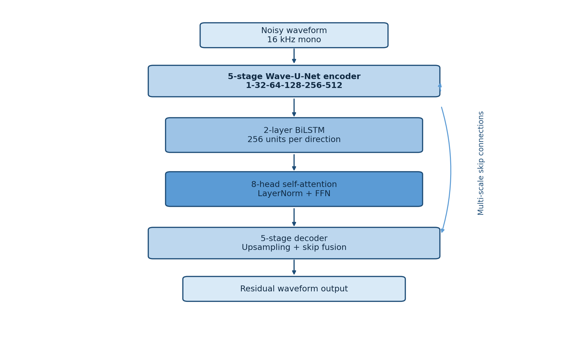
图1 Wave-U-Net、BiLSTM与自注意力融合结构

3.5 联合损失函数
SI-SDR 将估计语音投影到纯净语音方向，并计算投影分量与剩余误差的能量比。它对整体增益不敏感，适合评价波形结构恢复[10]。训练时最小化负SI-SDR。多分辨率STFT损失由谱收敛项和对数幅度L1项组成，在256、512和1024三种FFT长度下取平均，用于同时约束短时瞬态和稳定谐波结构。
$L = -SI-SDR(ŝ,s) + 0.1 LMR-STFT(ŝ,s)$ (3)

3.6 完整语音推理与后处理
测试阶段以完整WAV为评估单位。为限制显存，程序将任意长度语音划分为2秒、50%重叠的窗口，分批送入网络，并对重叠区域取平均后裁剪到原始长度。重建波形随后经过80 Hz高通、7500 Hz低通和峰值响度匹配。该处理能够去除超低频漂移和接近奈奎斯特频率的异常成分，但也意味着报告结果代表“模型加后处理”的完整系统。

3.7 算法流程
步骤 | 输入 | 操作 | 输出
1 | 带噪WAV | 读取、转单声道并重采样至16 kHz | 标准化波形x
2 | 完整波形x | 2秒窗口、50%重叠分段 | 窗口集合{xᵢ}
3 | 每批窗口 | Wave-U-Net编码、BiLSTM、自注意力、解码 | 去噪窗口{ŝᵢ}
4 | 去噪窗口 | 重叠相加并裁剪 | 完整去噪波形ŝ
5 | ŝ与输入x | 80–7500 Hz滤波及峰值匹配 | 最终输出y
6 | y与纯净参考s | 计算六项指标并汇总 | 日志与逐文件CSV

4 实验设计与实现

4.1 数据集与划分
训练数据来自 Edinburgh Noisy Speech Database，该数据集以VCTK语音为干净来源并与多类真实及合成噪声配对[2-4]。原始训练部分共有11,572对语音。本文按说话人而非文件随机划分，随机种子为42，得到22名训练说话人对应9,075条语音和6名验证说话人对应2,497条语音，从而避免相同说话人同时出现在训练与验证阶段。官方测试集包含两名未见说话人的824条语音。
划分 | 说话人 | 完整语音 | 2秒缓存 | 用途
训练 | 22 | 9,075 | 24,720 | 参数优化
验证 | 6 | 2,497 | 7,648 | 选取最佳权重与早停
官方测试 | 2 | 824 | 不生成 | 完整语音最终评估

跨数据集实验采用VCTK 0.92的mic1录音。VCTK 0.92包含多说话人、多口音英语语音[3]。构造脚本排除已在Edinburgh训练和测试数据中出现的说话人，并从DEMAND噪声录音中随机裁剪或循环补齐与语音等长的片段。目标SNR依次循环为-5、0、5、10和15 dB，最终得到31,408对完整语音。

4.2 数据预处理与增强
所有音频统一为16 kHz单声道。训练和验证语音切分为2秒片段，相邻片段重叠50%；末尾不足2秒时补零。训练数据加载阶段保持纯净目标不变，对噪声分量随机施加±3 dB强度偏移，以增加同一录音的有效噪声变化。验证数据不进行随机增强。测试阶段直接从完整WAV加载，不生成2秒测试缓存。

4.3 训练设置
项目 | 设置
模型参数量 | 17,914,257
优化器 | AdamW
初始学习率 | 1×10⁻³
权重衰减 | 1×10⁻⁴
学习率策略 | 3轮线性预热 + 余弦退火，最低1×10⁻⁵
最大轮数 | 100
早停 | 验证SI-SDR连续15轮无提升
梯度裁剪 | 全局范数5.0
实际批大小 | 64
混合精度 | 未启用AMP
训练GPU | NVIDIA GeForce RTX 4090D 24 GB
最佳权重 | 第95轮，验证SI-SDR 14.38 dB

4.4 评价指标
SNR衡量全局语音能量与误差能量之比；SSNR将语音划分为20 ms帧、10 ms步长，对非静音帧SNR裁剪到[-10,35] dB后求平均，更关注局部稳定性。PESQ-NB与PESQ-WB分别按照8 kHz窄带和16 kHz宽带模式估计感知质量[11]。STOI评估短时可懂度，范围通常为0至1，越高越好[12]。SI-SDR去均值并消除全局尺度差异，反映估计语音与参考语音的结构一致性[10]。
$SNR = 10 log₁₀(Σs² / Σ(ŝ-s)²)$ (4)

4.5 对比方法与公平性
传统对比包括原始带噪语音、谱减法和维纳滤波。谱减与维纳输出均使用与神经网络相同的80–7500 Hz带通和峰值匹配后处理，以比较完整系统。

4.6 四组消融实验设计
为分离循环建模和自注意力的贡献，设置四组模型：完整的 BiLSTM + Attention、UniLSTM + Attention、仅 Attention，以及纯 Wave-U-Net。四组均保留相同的编码器、解码器、跳跃连接、残差输出、联合损失和完整语音后处理。
实验组 | LSTM | 注意力 | 参数量 | 批大小/GPU | 最佳验证SI-SDR
BiLSTM + Attention | 双向×2层 | 8头 | 17,914,257 | 64 / RTX 4090D | 14.38
UniLSTM + Attention | 单向×2层 | 8头 | 16,206,737 | 128 / RTX 5090 | 14.23
Attention only | 无 | 8头 | 14,760,337 | 128 / RTX 5090 | 14.17
Wave-U-Net only | 无 | 无 | 12,657,553 | 128 / RTX 5090 | 14.15
三个消融模型使用相同的说话人划分、训练/验证缓存、随机种子、最大轮数、学习率策略和824条完整测试语音。完整模型早期在RTX 4090D上以batch size 64训练，消融模型在RTX 5090上以batch size 128训练，因此结构差异与优化批大小存在混杂，结论应解释为单次课程实验对照。
训练入口：python -u src/train.py --lstm-direction {bidirectional|unidirectional|none} [--no-attention]。
完整模型：--lstm-direction bidirectional --attention。
单向模型：--lstm-direction unidirectional --attention。
仅注意力：--lstm-direction none --attention；纯 Wave-U-Net：--lstm-direction none --no-attention。
训练后使用 inference.py 生成824条带后处理的完整语音，再由 evaluate_full_utterances.py 计算六项指标。
每组均保存最佳权重、训练日志、推理日志、汇总结果、逐文件CSV和代码快照，以保证结果可追溯。

5 实验结果与分析

5.1 官方 824 条完整语音测试结果
方法 | SNR-out | SSNR-out | PESQ-NB | PESQ-WB | STOI | SI-SDR
带噪输入 | 8.45 | 1.52 | 2.945 | 1.967 | 0.921 | 8.45
谱减法 | 15.49 | 6.48 | 3.105 | 2.308 | 0.921 | 16.00
维纳滤波 | 15.60 | 6.68 | 3.131 | 2.328 | 0.920 | 16.11
本文模型 | 16.94 | 8.49 | 3.381 | 2.542 | 0.937 | 17.70

与带噪输入相比，本文模型使SNR提高8.49 dB、SSNR提高6.97 dB、PESQ-WB提高0.575、STOI提高0.016、SI-SDR提高9.25 dB。与表现更好的传统基线维纳滤波相比，本文模型仍分别提高1.34 dB SNR、1.81 dB SSNR、0.214 PESQ-WB、0.017 STOI和1.59 dB SI-SDR。结果表明，模型不仅降低整体误差能量，也改善了局部帧质量和感知可懂度。
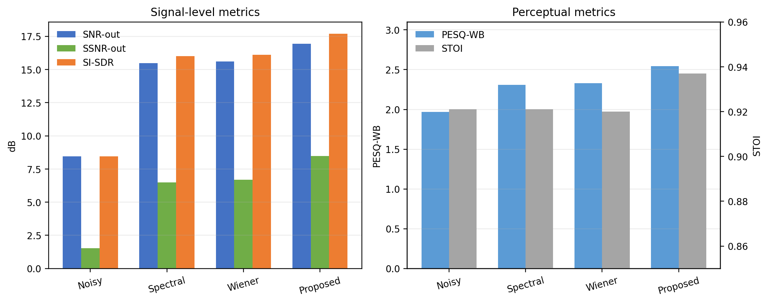
图2 官方824条完整语音上的模型与传统基线对比

5.2 不同输入SNR区间的表现
组别 | N | SNR-in | SNR-out | SSNR-in | SSNR-out | PESQ-WB | STOI | SI-SDR
low | 218 | 1.15 | 13.77 | -3.45 | 6.25 | 2.039 | 0.903 | 15.53
mid | 415 | 8.78 | 17.61 | 1.44 | 8.85 | 2.566 | 0.943 | 18.09
high | 191 | 16.07 | 19.10 | 7.37 | 10.27 | 3.063 | 0.964 | 19.31

低SNR组的绝对输出指标最低，但提升幅度最大：SNR由1.15 dB提高到13.77 dB，说明模型在强噪声条件下具有明显价值。高SNR组输出达到19.10 dB SNR和3.063 PESQ-WB，但相对增益较小，符合指标上限和输入已较干净的特点。三个区间均未出现平均退化，说明模型没有只适配某一单一噪声强度。

5.3 典型完整语音的频谱对比
为直观展示训练完成模型的去噪效果，从 low、mid 和 high 三个输入 SNR 组中各选择一条接近组内多指标中位水平的代表样本。图中“去噪前”指原始带噪输入，“去噪后”指最佳模型经过重叠相加和统一后处理后的输出；随机初始化模型没有作为有效基线。每一行使用相同的幅度参考和 -80～0 dB 色标，因此同一行内的背景能量变化可以直接比较。
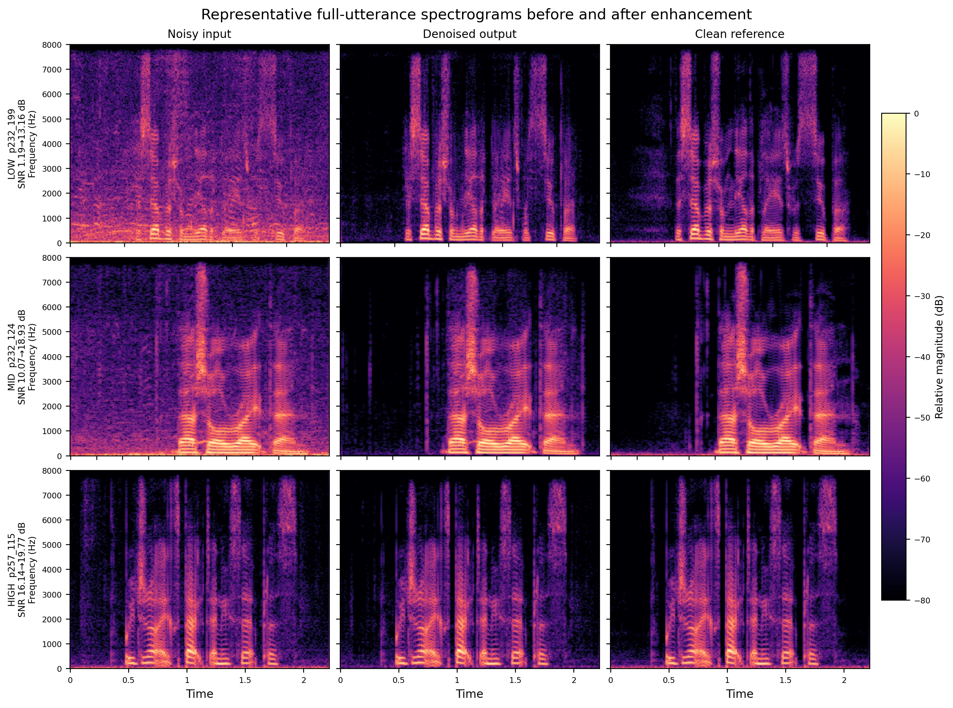
图3 低、中、高输入 SNR 代表样本的带噪、去噪与纯净频谱
低 SNR 样本 p232_199 的 SNR 由 1.19 dB 提高到 13.16 dB，去噪后宽带背景明显减弱，但高频区仍保留部分残余噪声；中 SNR 样本 p232_124 的 SNR 由 10.07 dB 提高到 18.93 dB，主要语音谐波更加清晰；高 SNR 样本 p257_115 的 SNR 由 16.14 dB 提高到 19.78 dB，频谱变化较小，说明模型在较干净输入上以保留语音结构为主。三个例子共同表明，输入越嘈杂，模型对背景能量的抑制越明显，但低 SNR 条件下的残余噪声仍是主要误差来源。

5.4 全量 VCTK+DEMAND 跨数据集结果
组别 | N | SNR-in | SNR-out | SSNR-in | SSNR-out | PESQ-NB | PESQ-WB | STOI | SI-SDR
low | 15,819 | -0.96 | 10.69 | -5.03 | 3.87 | 2.656 | 1.809 | 0.738 | 12.55
mid | 12,865 | 10.21 | 16.23 | 1.41 | 7.21 | 3.428 | 2.518 | 0.802 | 16.46
high | 2,724 | 15.00 | 17.72 | 4.97 | 8.24 | 3.698 | 2.834 | 0.832 | 17.81
全部 | 31,408 | 5.00 | 13.57 | -1.53 | 5.62 | 3.062 | 2.189 | 0.772 | 14.61

全量跨数据集测试将平均SNR提高8.57 dB、SSNR提高7.15 dB，说明模型在未见说话人和重新混合的DEMAND噪声下仍能有效降低误差。但PESQ-WB为2.189、STOI为0.772，较低。主要原因包括：测试集中15,819条语音属于低SNR组；引入了训练标准测试未覆盖的-5 dB条件；说话人和噪声片段分布均发生改变；模型损失未直接优化PESQ或STOI。

5.5 四组模型消融实验
四组模型均完成100轮内的训练、最佳验证权重选择、824条完整语音推理和统一后处理评估。完整模型取得最高综合指标；纯Wave-U-Net以最少参数取得17.69 dB SI-SDR，仅比完整模型低0.01 dB。仅加入注意力或单向LSTM并未带来稳定的全面提升，说明当前任务的大部分去噪能力来自多尺度卷积主干。
模型 | 参数量 | 验证SI-SDR | SNR | SSNR | PESQ-WB | STOI | SI-SDR
BiLSTM + Attention | 17.91 M | 14.38 | 16.94 | 8.49 | 2.542 | 0.937 | 17.70
UniLSTM + Attention | 16.21 M | 14.23 | 16.88 | 8.42 | 2.496 | 0.935 | 17.63
Attention only | 14.76 M | 14.17 | 16.89 | 8.41 | 2.518 | 0.935 | 17.65
Wave-U-Net only | 12.66 M | 14.15 | 16.92 | 8.42 | 2.562 | 0.933 | 17.69
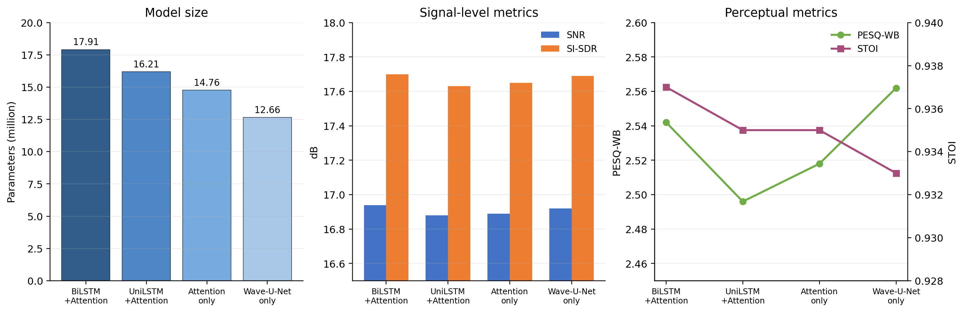
图4 四组瓶颈结构的参数量与完整语音测试结果

5.6 综合讨论
从信号指标看，完整模型在官方测试集上的综合结果最高，但四种神经网络结构的SI-SDR范围仅为17.63～17.70 dB。纯Wave-U-Net相对完整模型减少5,256,704个参数（29.3%），SNR下降0.02 dB、SSNR下降0.07 dB、SI-SDR下降0.01 dB，同时PESQ-WB提高0.020。该结果说明额外时序模块的平均收益较小，其主要价值体现在低SNR组：完整模型相对纯Wave-U-Net在低SNR组提高约0.15 dB SI-SDR和0.20 dB SSNR。
BiLSTM与自注意力位于压缩后的瓶颈层，避免在原始采样级序列上直接执行高复杂度全局建模。完整模型仍为非因果结构，不能直接用于严格实时流式场景。由于本实验只进行一次训练，且完整模型与消融模型的batch size和GPU不同，当前结果不能被解释为模块贡献的统计显著性证明；更严格的研究应统一训练条件并使用至少三个随机种子报告均值与标准差。

6 局限性与改进方向

6.1 当前局限性
- 四组消融实验均已完成，但每种结构仅训练一次，尚不能估计随机初始化和数据顺序带来的方差。
- 训练主要使用VoiceBank-DEMAND，噪声类型和声学条件有限，跨数据集PESQ-WB与STOI下降明显。
- 训练目标没有直接包含PESQ、STOI或学习式感知损失；模型为非因果结构，尚未评估实时因子、流式延迟和移动端部署开销。

6.2 后续改进方案
第一，应在相同GPU、batch size和随机种子下重复完整模型与消融模型至少三次，并按说话人聚类报告置信区间。第二，可加入PESQ代理、HuBERT或WavLM感知特征损失，使优化方向更贴近听感。第三，可比较因果卷积、块级注意力、知识蒸馏和通道裁剪，以降低延迟和参数量。

7 结论
本文完成了一个基于Wave-U-Net、BiLSTM和多头自注意力的端到端时域语音去噪系统。模型使用五层编码器和解码器提取多尺度特征，在瓶颈层融合双向时序信息和全局注意力，并通过残差预测恢复去噪波形。训练采用负SI-SDR与多分辨率STFT联合损失，测试阶段采用窗口化重叠相加和统一后处理，以完整语音为单位计算六项客观指标。
在官方VoiceBank-DEMAND 824条测试语音上，完整模型取得16.94 dB SNR、8.49 dB SSNR、2.542 PESQ-WB、0.937 STOI和17.70 dB SI-SDR。四组消融实验表明，纯Wave-U-Net以12.66 M参数取得17.69 dB SI-SDR，是参数效率最高的结构；完整模型的额外收益主要集中于强噪声语音。31,408条VCTK+DEMAND测试进一步验证了跨说话人降噪能力，同时揭示感知质量在分布偏移下下降的问题。项目最终形成了可复现的训练、推理、后处理、传统基线、完整语音评估和结构消融流程。

参考文献
[1] P. C. Loizou, Speech Enhancement: Theory and Practice, 2nd ed. Boca Raton, FL, USA: CRC Press, 2013.
[2] C. Valentini-Botinhao, X. Wang, S. Takaki, and J. Yamagishi, “Speech enhancement for a noise-robust text-to-speech synthesis system using deep recurrent neural networks,” in Proc. Interspeech, 2016, pp. 352–356, doi: 10.21437/Interspeech.2016-159.
[3] J. Yamagishi, C. Veaux, and K. MacDonald, CSTR VCTK Corpus: English Multi-speaker Corpus for CSTR Voice Cloning Toolkit, version 0.92. University of Edinburgh, 2019, doi: 10.7488/ds/2645.
[4] J. Thiemann, N. Ito, and E. Vincent, “The Diverse Environments Multi-channel Acoustic Noise Database (DEMAND),” Proc. Meetings on Acoustics, vol. 19, p. 035081, 2013, doi: 10.1121/1.4799597.
[5] O. Ronneberger, P. Fischer, and T. Brox, “U-Net: Convolutional networks for biomedical image segmentation,” in MICCAI, 2015, pp. 234–241, doi: 10.1007/978-3-319-24574-4_28.
[6] C. Macartney and T. Weyde, “Improved speech enhancement with the Wave-U-Net,” arXiv:1811.11307, 2018.
[7] M. Schuster and K. K. Paliwal, “Bidirectional recurrent neural networks,” IEEE Trans. Signal Process., vol. 45, no. 11, pp. 2673–2681, 1997, doi: 10.1109/78.650093.
[8] S. Hochreiter and J. Schmidhuber, “Long short-term memory,” Neural Computation, vol. 9, no. 8, pp. 1735–1780, 1997, doi: 10.1162/neco.1997.9.8.1735.
[9] A. Vaswani et al., “Attention is all you need,” in Advances in Neural Information Processing Systems, vol. 30, 2017, pp. 5998–6008.
[10] J. Le Roux, S. Wisdom, H. Erdogan, and J. R. Hershey, “SDR—Half-baked or well done?” in Proc. IEEE ICASSP, 2019, pp. 626–630, doi: 10.1109/ICASSP.2019.8683855.
[11] ITU-T, Perceptual Evaluation of Speech Quality (PESQ), Recommendation P.862, 2001; Wideband Extension, Recommendation P.862.2, 2007.
[12] C. H. Taal, R. C. Hendriks, R. Heusdens, and J. Jensen, “An algorithm for intelligibility prediction of time-frequency weighted noisy speech,” IEEE Trans. Audio Speech Lang. Process., vol. 19, no. 7, pp. 2125–2136, 2011, doi: 10.1109/TASL.2011.2114881.
[13] S.-W. Fu et al., “MetricGAN+: An improved version of MetricGAN for speech enhancement,” in Proc. Interspeech, 2021, arXiv:2104.03538.
[14] H. J. Park, B. H. Kang, W. Shin, J. S. Kim, and S. W. Han, “MANNER: Multi-view attention network for noise erasure,” in Proc. IEEE ICASSP, 2022, arXiv:2203.02181.
[15] S. Abdulatif, R. Cao, and B. Yang, “CMGAN: Conformer-based Metric-GAN for monaural speech enhancement,” IEEE/ACM Trans. Audio Speech Lang. Process., vol. 32, pp. 2477–2493, 2024, doi: 10.1109/TASLP.2024.3393718.
[16] Y.-X. Lu, Y. Ai, and Z.-H. Ling, “MP-SENet: A speech enhancement model with parallel denoising of magnitude and phase spectra,” in Proc. Interspeech, 2023.

